
АВТОНОМНАЯ НЕКОММЕРЧЕСКАЯ ОРГАНИЗАЦИЯ
ВЫСШЕГО ОБРАЗОВАНИЯ
«МОСКОВСКИЙ УНИВЕРСИТЕТ “СИНЕРГИЯ”»

Факультет/Институт |  | Синергия
 |  | (наименование факультета/ Института)
Направление/специальность |  | 09.02.07 Информационные системы и программирование / Программист
подготовки: |  | (код и наименование направления /специальности подготовки)
Форма обучения: |  | Очная
 |  | (очная, очно-заочная, заочная)

Отчет по лабораторной работе №1
на тему |  | Создание диаграммы вариантов использования и кооперации
 |  | (наименование темы)
по дисциплине |  |  |  | Инструментальные средства разработки программного обеспечения
 |  |  |  | (наименование дисциплины)

Обучающийся |  | Павлов А.В.
 |  | (ФИО)
Группа |  | VДКИП-201прог

Преподаватель |  | Сибирев Иван Валерьевич
 |  | (ФИО)

Москва 2026 г.
ВАРИАНТ 2
содержание
1.ВВЕДЕНИЕ 2
2. ОСНОВАНИЕ ДЛЯ РАЗРАТОКИ И НАЧНАЧЕНИЕ 2
2.1. Основание для разработки 2
2.2. Назначение 2
2.3. Требования к программе 3
3.РЕАЛИЗАЦИЯ ПРОГРАММЫ 3
4. ВЫВОД 13
ОТВЕТЫ НА КОНТРОЛЬНЫЕ ВОПРОСЫ 14

1.ВВЕДЕНИЕ

Целью данной лабораторной работы является разработка приложения для обработки вещественных матриц. Приложение должно позволять задавать размерность матрицы n и m, автоматически заполнять её элементами по заданной аналитической формуле, а также выполнять подсчёт положительных элементов. Работа выполняется в среде Visual Studio Community с использованием технологии WPF на языке программирования C#.

2. ОСНОВАНИЕ ДЛЯ РАЗРАТОКИ И НАЧНАЧЕНИЕ

2.1. Основание для разработки

Разработка ведётся на основании задания из лабораторной работы №1 по дисциплине «Инструментальные средства разработки программного обеспечения», выданного преподавателем (вариант №2).

2.2. Назначение

Программа предназначена для автоматизации вычислений над матрицами, заданными аналитически. Приложение может использоваться в учебных целях для демонстрации работы с двумерными массивами, математическими функциями и элементами графического интерфейса.

2.3. Требования к программе

1. Требования к функциональным характеристикам
- Ввод размерности матрицы n и m (целые положительные
числа);
- Автоматическое заполнение матрицы элементами по формуле
a_{ij} = sin(i + j / 2), где индексы i и j начинаются с 1;
- Подсчёт количества положительных элементов матрицы;
- Отображение матрицы и результата;
- Обработка ошибок ввода.
- Требования к интерфейсу
- Приложение должно иметь графический интерфейс на основе WPF;
- Основные элементы: поля ввода для n и m, кнопка «Вычислить», область вывода матрицы и результата;
- Интерфейс должен быть интуитивно понятным, с подписями элементов.
3. Требования к надёжности
- Программа должна корректно обрабатывать некорректный ввод (отрицательные числа, пустые поля, текст) — выводить сообщение об ошибке без аварийного завершения.

3.РЕАЛИЗАЦИЯ ПРОГРАММЫ

1.Описание приложения
Приложение позволяет задать размеры матрицы n и m. После нажатия кнопки программа автоматически вычисляет элементы по формуле sin(i + j / 2) , выводит матрицу на экран и подсчитывает количество положительных элементов.
2.Реализация: интерфейс
Листинг файла MainWindow.xaml:
<Window x:Class="MatrixLab.MainWindow"
xmlns="http://schemas.microsoft.com/winfx/2006/xaml/presentation"
xmlns:x="http://schemas.microsoft.com/winfx/2006/xaml"
xmlns:d="http://schemas.microsoft.com/expression/blend/2008"
xmlns:mc="http://schemas.openxmlformats.org/markup-compatibility/2006"
xmlns:local="clr-namespace:MatrixLab"
mc:Ignorable="d"
Title="Лабораторная работа №1 - Вариант 2"
Height="550"
Width="700"
WindowStartupLocation="CenterScreen">

<Grid Margin="15">
<Grid.RowDefinitions>
<RowDefinition Height="Auto"/>
<RowDefinition Height="Auto"/>
<RowDefinition Height="Auto"/>
<RowDefinition Height="*"/>
</Grid.RowDefinitions>

<!-- Заголовок -->
<TextBlock Grid.Row="0"
Text="Подсчет положительных элементов матрицы a[i,j] = sin(i + j/2)"
FontSize="16"
FontWeight="Bold"
Margin="0,0,0,15"
TextWrapping="Wrap"
HorizontalAlignment="Center"/>

<!-- Панель ввода -->
<Border Grid.Row="1"
BorderBrush="#CCCCCC"
BorderThickness="1"
CornerRadius="5"
Padding="15"
Margin="0,0,0,20"
Background="#F9F9F9">
<StackPanel>
<TextBlock Text="Введите размерность матрицы:"
FontSize="14"
Margin="0,0,0,10"
FontWeight="SemiBold"/>

<StackPanel Orientation="Horizontal" HorizontalAlignment="Center">
<StackPanel Orientation="Horizontal" Margin="0,0,20,0">
<Label Content="n =" FontSize="14" VerticalAlignment="Center"/>
<TextBox x:Name="txtN"
Width="60"
Height="28"
FontSize="14"
TextAlignment="Center"
VerticalAlignment="Center"
Margin="5,0,0,0"/>
</StackPanel>

<StackPanel Orientation="Horizontal" Margin="0,0,30,0">
<Label Content="m =" FontSize="14" VerticalAlignment="Center"/>
<TextBox x:Name="txtM"
Width="60"
Height="28"
FontSize="14"
TextAlignment="Center"
VerticalAlignment="Center"
Margin="5,0,0,0"/>
</StackPanel>

<Button x:Name="btnCalculate"
Content="Вычислить"
Width="120"
Height="35"
FontSize="14"
Click="btnCalculate_Click"
Background="#007ACC"
Foreground="White"
BorderThickness="0"
Cursor="Hand"/>
</StackPanel>
</StackPanel>
</Border>

<!-- Результат -->
<TextBlock Grid.Row="2"
Text="Результат:"
FontSize="14"
FontWeight="Bold"
Margin="0,0,0,5"/>

<Border Grid.Row="3"
BorderBrush="#CCCCCC"
BorderThickness="1"
CornerRadius="5"
Padding="10"
Background="#F5F5F5">
<ScrollViewer VerticalScrollBarVisibility="Auto"
HorizontalScrollBarVisibility="Auto">
<TextBox x:Name="txtResult"
FontFamily="Consolas"
FontSize="13"
IsReadOnly="True"
TextWrapping="Wrap"
Background="White"
BorderThickness="0"
MinHeight="250"
Padding="8"
AcceptsReturn="True"/>
</ScrollViewer>
</Border>
</Grid>
</Window>

На рисунке 1 представлен интерфейс программы.
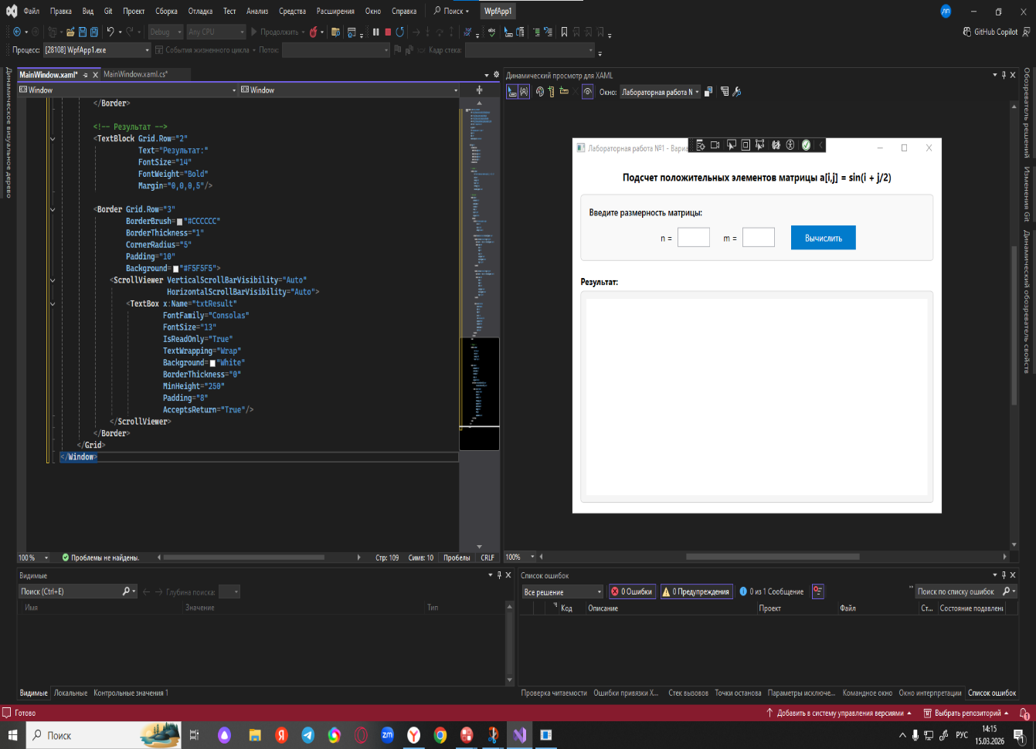
Рисунок 1. Демонстрация кода и полученного интерфейса

3. Реализация: код обработки
Листинг файла MainWindow.xaml.cs:
using System;
using System.Text;
using System.Windows;

namespace MatrixLab
{
public partial class MainWindow : Window
{
public MainWindow()
{
InitializeComponent();
}

private void btnCalculate_Click(object sender, RoutedEventArgs e)
{
try
{
// Очистка результата
txtResult.Clear();

// Проверка ввода n
if (!int.TryParse(txtN.Text, out int n))
{
ShowError("Пожалуйста, введите целое число для n.");
txtN.Focus();
return;
}

// Проверка ввода m
if (!int.TryParse(txtM.Text, out int m))
{
ShowError("Пожалуйста, введите целое число для m.");
txtM.Focus();
return;
}

// Проверка положительности
if (n <= 0 || m <= 0)
{
ShowError("Размерность матрицы должна быть положительным числом.");
return;
}

// Лимит на размер матрицы (чтобы не зависало)
if (n > 20 || m > 20)
{
var result = MessageBox.Show(
"Большая размерность матрицы может замедлить работу. Продолжить?",
"Подтверждение",
MessageBoxButton.YesNo,
MessageBoxImage.Question);

if (result == MessageBoxResult.No)
return;
}

// Вычисление
CalculateMatrix(n, m);
}
catch (Exception ex)
{
MessageBox.Show($"Произошла ошибка: {ex.Message}",
"Ошибка",
MessageBoxButton.OK,
MessageBoxImage.Error);
}
}

private void CalculateMatrix(int n, int m)
{
int positiveCount = 0;
StringBuilder sb = new StringBuilder();

sb.AppendLine($"Матрица {n} x {m}");
sb.AppendLine($"Формула: a[i,j] = sin(i + j/2), где i, j = 1..{n}, 1..{m}");
sb.AppendLine(new string('═', 60));
sb.AppendLine();

// Заголовки столбцов
sb.Append(" ");
for (int j = 1; j <= m; j++)
{
sb.Append($" j={j,-4}");
}
sb.AppendLine();
sb.Append(" ");
for (int j = 1; j <= m; j++)
{
sb.Append("─────────");
}
sb.AppendLine();

// Заполнение матрицы
for (int i = 1; i <= n; i++)
{
sb.Append($"i={i,-2} ");

for (int j = 1; j <= m; j++)
{
double value = Math.Sin(i + j / 2.0);

// Форматирование с учетом знака
if (value >= 0)
sb.Append($" {value,6:F4} ");
else
sb.Append($" {value,7:F4} ");

if (value > 0)
positiveCount++;
}
sb.AppendLine();
}

sb.AppendLine();
sb.AppendLine(new string('═', 60));

// Результаты
int total = n * m;
double positivePercent = (double)positiveCount / total * 100;

sb.AppendLine($"📊 РЕЗУЛЬТАТ:");
sb.AppendLine($" Положительных элементов: {positiveCount} из {total}");
sb.AppendLine($" Процент положительных: {positivePercent:F1}%");
sb.AppendLine(new string('═', 60));

txtResult.Text = sb.ToString();
}

private void ShowError(string message)
{
MessageBox.Show(message, "Ошибка ввода",
MessageBoxButton.OK,
MessageBoxImage.Warning);
}
}
}

На рисунке 2 представлен результат работы программы.
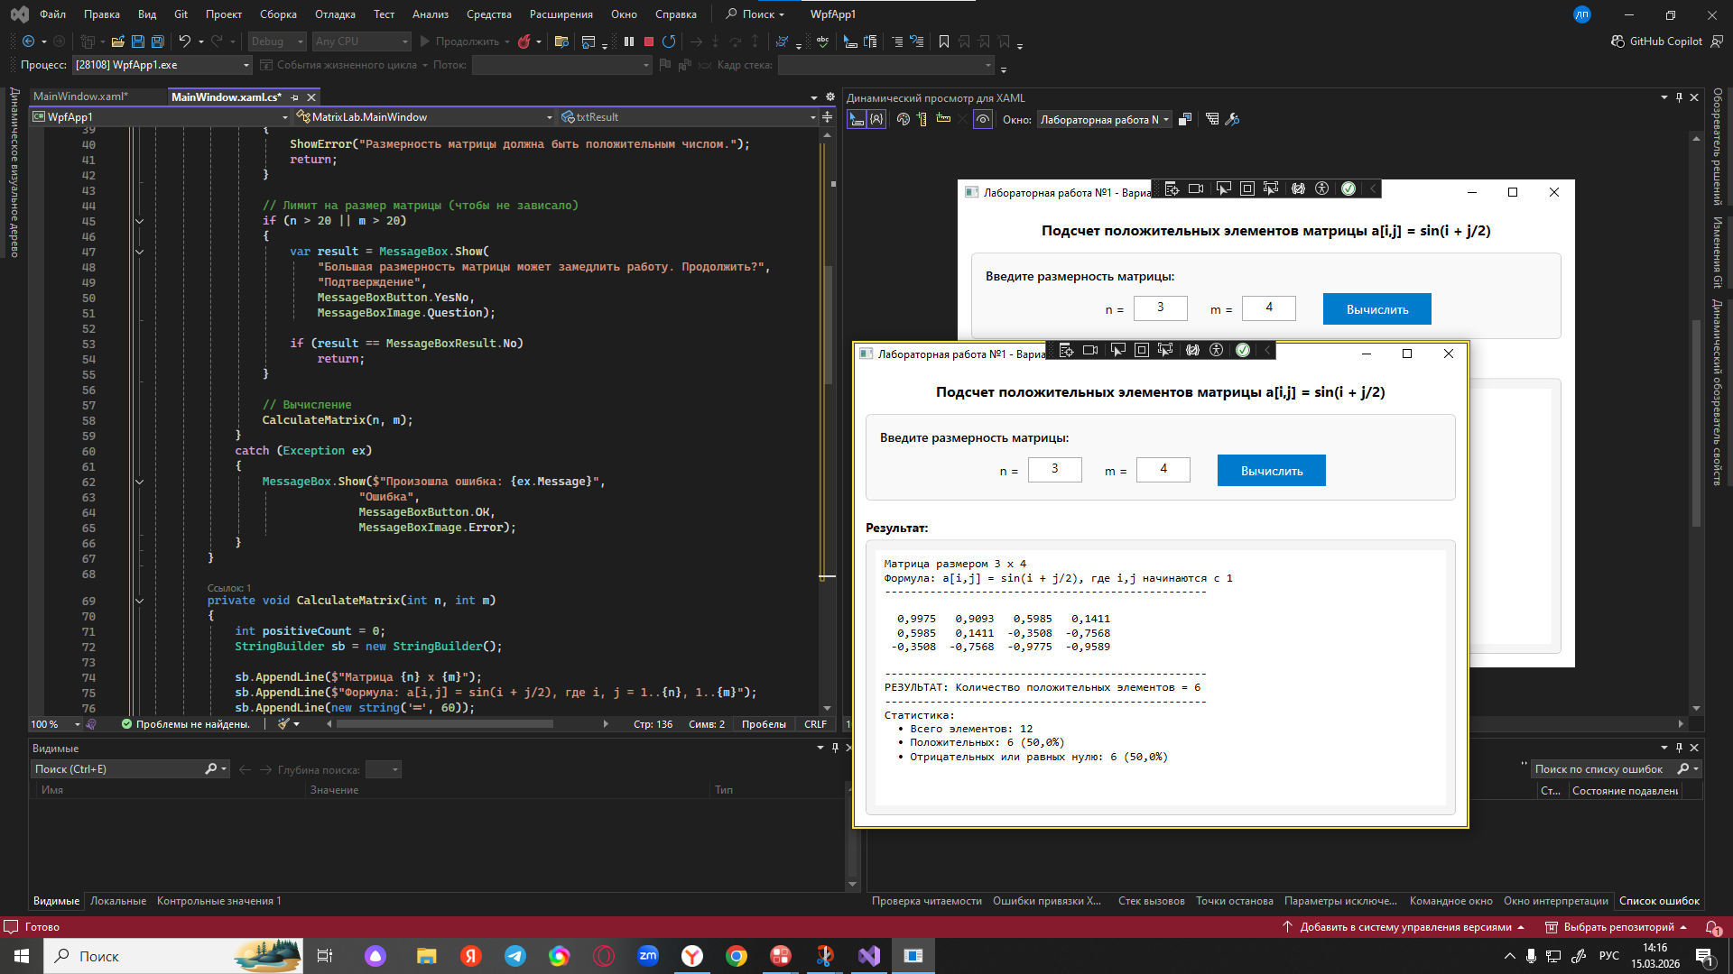
Рисунок 2. Демонстрация программы

4. ВЫВОД

В ходе выполнения лабораторной работы было разработано WPF-приложение для обработки вещественных матриц. Программа успешно вычисляет элементы по заданной формуле и подсчитывает количество положительных элементов. Получены практические навыки работы с двумерными массивами, математическими функциями и элементами графического интерфейса в Visual Studio Community 2026.

ОТВЕТЫ НА КОНТРОЛЬНЫЕ ВОПРОСЫ

1.​Перечислите этапы разработки программных продуктов.

• Анализ требований;
• Проектирование;
• Реализация;
• Тестирование;
• Развертывание;
• Сопровождение и обновление.

2.​Для чего необходимо техническое задание?

Техническое задание необходимо для:
• Формализации требований заказчика к функциональности, интерфейсу и характеристикам программы;
• Установления единого понимания задач между заказчиком и разработчиком;
• Определения этапов, сроков и стоимости разработки;
• Основы для приёмки готового продукта;

3.​Кто занимается разработкой технического задания?

Разработкой технического задания могут заниматься как заказчик, так и исполнитель.

4.​Какие пункты включает техническое задание?

• Введение;
• Наименование и область применения;
• Основание для разработки;
• Назначение разработки;
• Технические требования к программе или программному изделию;
• Технико-экономические показатели;
• Стадии и этапы разработки;
• Порядок контроля и приемки;
Приложения (если необходимо).

